|  |  |  |
| --- | --- | --- |
| ФЕДЕРАЛЬНОЕ АГЕНТСТВО  **по техническому регулированию и метрологии** | | |
|  | | |
|  | **НАЦИОНАЛЬНЫЙ**  **СТАНДАРТ**  **РОССИЙСКОЙ**  **ФЕДЕРАЦИИ** | **ГОСТ Р** |
| **55698─** |
| **202** |
|  | | |

**Туристские услуги**

**УСЛУГИ ПЛЯЖЕЙ**

**Общие требования**

**Издание официальное**

**Москва**

**Российский институт стандартизации**

**202**

**Предисловие**

1 РАЗРАБОТАН Федеральным агентством по туризму и Автономной некоммерческой организацией «Научно-информационный центр «Полярная инициатива».

2 ВНЕСЕН Техническим комитетом по стандартизации ТК 401 «Туризм и сопутствующие услуги»

3 УТВЕРЖДЕН И ВВЕДЕН В ДЕЙСТВИЕ Приказом Федерального агентства по техническому регулированию и метрологии от №

4 ВЗАМЕН ГОСТ Р 55698—2013

*Правила применения настоящего стандарта установлены в статье 26 Федерального закона* *от 29 июня 2015 г. № 162-ФЗ «О стандартизации в Российской Федерации». Информация об изменениях к настоящему стандарту публикуется в ежегодном (по состоянию на 1 января текущего года) информационном указателе «Национальные стандарты», а официальный текст изменений и поправок — в ежемесячном информационном указателе «Национальные стандарты». В случае пересмотра (замены) или отмены настоящего стандарта соответствующее уведомление будет опубликовано в ближайшем выпуске ежемесячного информационного указателя «Национальные стандарты». Соответствующая информация, уведомление и тексты размещаются также в информационной системе общего пользования — на официальном сайте Федерального агентства по техническому регулированию и метрологии в сети Интернет (www.rst.goм.ru)*

© Оформление, ФГБУ «РСТ», 202

Настоящий стандарт не может быть полностью или частично воспроизведен, тиражирован и распространен в качестве официального издания без разрешения Федерального агентства по техническому регулированию и метрологии.

**НАЦИОНАЛЬНЫЙ СТАНДАРТ РОССИЙСКОЙ ФЕДЕРАЦИИ**

|  |
| --- |
| **Туристские услуги**  **УСЛУГИ ПЛЯЖЕЙ**  **Общие требования**  Tourist services. Services of the beaches. General requirements |

**Дата введения – 202 – –**

**1 Область применения**

Настоящий стандарт устанавливает общие требования к услугам пляжей.

Положения настоящего стандарта распространяются на услуги пляжей, предоставляемые организациями различных форм собственности и индивидуальными предпринимателями.

**2 Нормативные ссылки**

В настоящем стандарте использованы нормативные ссылки на следующие стандарты:

[ГОСТ 17.1.5.02](https://docs.cntd.ru/document/1200008296#7D20K3) Охрана природы. Гигиенические требования к зонам рекреации водных объектов;

ГОСТ 31984 Услуги общественного питания. Общие требования;

[ГОСТ 32612](https://docs.cntd.ru/document/1200110998#7D20K3) Туристские услуги. Информация для потребителей. Общие требования;

[ГОСТ](https://docs.cntd.ru/document/1200083218#7D20K3) 32613 Туристские услуги. Услуги туризма для людей с ограниченными физическими возможностями. Общие требования;

[ГОСТ Р 52024](https://docs.cntd.ru/document/1200031619#7D20K3) Услуги физкультурно-оздоровительные и спортивные. Общие требования;

[ГОСТ Р 52025](https://docs.cntd.ru/document/1200031620#7D20K3) Услуги физкультурно-оздоровительные и спортивные. Требования безопасности;

[ГОСТ Р 52112](https://docs.cntd.ru/document/1200032422#7D20K3) Услуги бытовые. Фотоуслуги. Общие технические условия;

[ГОСТ Р 54605](https://docs.cntd.ru/document/1200090078#7D20K3)─202Х Туристские услуги. Услуги детского и юношеского туризма. Общие требования.

____________________________________________

**Издание официальное**

Примечание ─ При пользовании настоящим стандартом целесообразно проверить действие ссылочных стандартов в информационной системе общего пользования – на официальном сайте Федерального агентства по техническому регулированию и метрологии в сети Интернет или по ежегодному информационному указателю «Национальные стандарты», который опубликован по состоянию на 1 января текущего года, и по выпускам ежемесячного информационного указателя «Национальные стандарты» за текущий год. Если заменен ссылочный стандарт, на который дана недатированная ссылка, то рекомендуется использовать действующую версию этого стандарта с учетом всех внесенных в данную версию изменений. Если заменен ссылочный стандарт, на который дана датированная ссылка, то рекомендуется использовать версию этого стандарта с указанным выше годом утверждения (принятия). Если после утверждения настоящего стандарта в ссылочный стандарт, на который дана датированная ссылка, внесено изменение, затрагивающее положение, на которое дана ссылка, то это положение рекомендуется применять без учета данного изменения. Если ссылочный стандарт отменен без замены, то положение, в котором дана ссылка на него, рекомендуется применять в части, не затрагивающей эту ссылку.

**3 Термины и определения**

В настоящем стандарте применены термины по [ГОСТ](https://docs.cntd.ru/document/1200077638#7D20K3) 32612, а также следующий термин с соответствующим определением

3.1 **пляж:** Участок побережья естественного или искусственного водоема (океана, моря, озера, водохранилища, реки, пруда, канала) с прибрежными водами (акваторией), оборудованный и пригодный для организованного отдыха, купания и приема оздоровительных и профилактических процедур.

???????????????

В Проекте МЧС России Федерального закона «О безопасности людей на водных объектах» используется другой термин:

*« пляж, специально оборудованный для купания – часть береговой полосы с прилегающей акваторией водного объекта общего пользования, предназначенные и оборудованные для организации купания людей»*

**4 Виды пляжей**

Пляжи подразделяют на следующие виды:

4.1 По акватории различают пляжи: океанские, морские, речные, озерные, пляжи у искусственных водоемов.

4.2 По типу береговой зоны и механическому составу пляжного материала различают пляжи: галечные, мелко-галечные, песчано-галечные, песчаные, ракушечные, гравийные, каменные, валунные, бетонные, смешанные и другие.

4.3 По принадлежности пляжи могут быть: муниципальные, частные, ведомственные, арендованные.

4.4 По местонахождению различают пляжи: городские, загородные.

4.5 По функциональному назначению различают пляжи: общие, специализированные (детские, лечебные, пляжи гостиниц, домов отдыха, пансионатов, туристических баз и другие).

4.6 По близости расположения к средствам размещения туристов различают пляжи:

- очень близко расположенные (от 50 до 100 м),

- близко расположенные (от 100 до 500 м),

- далеко расположенные (от 500 до 1000 м),

- очень далеко расположенные (более 1000 м).

4.7 По вместимости различают пляжи: малые - вместимостью до 200 человек, средние - вместимостью от 200 до 1000 человек, большие - вместимостью свыше 1000 человек.

**Правильно - Правилами классификации пляжей**

**ПРИКАЗ РОСТУРИЗМА от 8 сентября 2020 года N 287-Пр-20**

4.8 По степени благоустройства, оборудованию и природным условиям различают пляжи I, II, III категории. Категория пляжей определяется в соответствии с требованиями, установленными системой классификации пляжей [1].

**5 Общие требования к пляжам**

5.1 Исполнители услуг пляжей должны осуществлять свою деятельность в соответствии с требованиями действующего в Российской Федерации законодательства, нормативных правовых документов, регулирующих использование водных объектов для рекреационных целей [[2](https://docs.cntd.ru/document/901982862#64U0IK)], и требованиями настоящего стандарта.

5.2 Пляжи должны располагаться на территориях, пригодных для использования по климатическим, ландшафтным и санитарно-гигиеническим условиям.

Примечание ─ Не рекомендуется размещение пляжей вблизи автомобильных дорог, железнодорожного полотна, промышленных предприятий, свалок для мусора и промышленных отходов, а также в местах, незащищенных от холодных ветров, оползневых явлений, возможных селей, лавин и волновых воздействий, химического и бактериального загрязнения воды, почвы и воздуха.

5.3 В местах, отведенных для купания, не должно быть выхода грунтовых вод, водоворотов, воронок и течения, превышающего 0,5 м/с.

5.4 При строительстве и оборудовании пляжей необходимо предусматривать берегозащитные, противооползневые и другие защитные мероприятия, предусматривающие безопасность людей и сохранение пляжей.

5.5 Пляж должен быть оснащен инженерным оборудованием, обеспечивающим наличие:

- системы центральной канализации или локальных очистных сооружений (при отсутствии возможности подключения к централизованным сетям);

- холодное водоснабжение.

При отсутствии инженерных сетей водоснабжения и канализации допускаются неканализованные уборные (люфт-клозеты, биотуалеты и т.п.).

5.6 Дно акватории и территории пляжей перед началом купального сезона и на протяжении всего сезона должно очищаться от стекла, острых камней, коряг, водных растений и других опасных предметов. Ежегодно или перед началом купального сезона на береговой зоне пляжа необходимо подсыпать чистый песок или гальку, а также рыхлить и выравнивать поверхностный слой песка.

*от водных растений, коряг, стекла, камней и предметов, создающих угрозу жизни и здоровью посетителей пляжа.*

## Приказ МЧС России от 30 сентября 2020 г. N 732

5.7 При устройстве пляжей необходимо предусматривать функциональное зонирование береговой зоны и акватории.

5.8 Рекомендуется выделять на береговой зоне следующие зоны:

- входную;

- зону озеленения;

- зону отдыха;

- зону обслуживания;

- спортивную зону;

- детский сектор и др.

Примерная схема функционального зонирования территории пляжа приведена на рисунке 1.

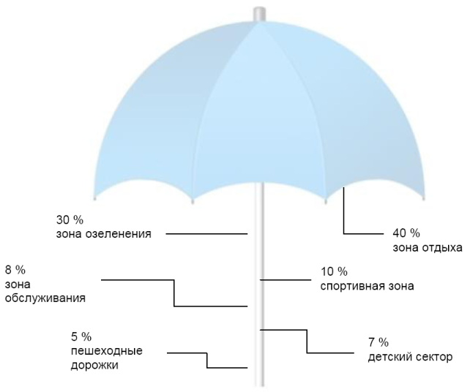

Рисунок 1 - Схема функционального зонирования территории пляжа

При зонировании необходимо учитывать потенциальное воздействие шума. Уровень шума на пляжах не должен превышать 45 дбА в дневное время суток, и кратковременно (в течение 1 мин) не более 80 дбА.

5.9 Входная зона должна располагаться на расстоянии не более 1000 м от парковки.

5.10 В зоне отдыха размещаются шезлонги, матрасы, зонты и т.д. Зона отдыха может быть покрыта песком, галькой, травой, бетонными плитами.

5.11 Зона обслуживания располагается в непосредственной близости от зоны отдыха. В зоне обслуживания предоставляются услуги проката шезлонгов, зонтов и т.д., услуги питания.

5.12 В спортивных зонах оборудуются площадки для игры в пляжный волейбол, бадминтон, кегли и другие виды спорта.

5.13 Детские зоны должны быть выделены, оснащены оборудованием, предназначенным для детских игр и отдыха (песочницы, грибки, карусели, горки и т.д.).

5.14 При зонировании акватории пляжа необходимо выделять зоны для купания туристов, для серферов, виндсерферов, лодок, моторных судов, для купания детей и не умеющих плавать и др.

Зоны для купания детей и не умеющих плавать должны иметь глубину не более 1,2 м и обозначаться линией поплавков или иными безопасными ограждениями.

Купающиеся должны быть защищены от всех видов водных судов (моторных, парусных, педальных).

5.15 Здания, сооружения и временные конструкции, находящиеся на пляже, должны соответствовать действующему градостроительному законодательству, строительным нормам и правилам, сводам правил.

5.16 Строительные конструкции и отделочные материалы, используемые при строительстве зданий и сооружений на пляжах, должны быть устойчивыми к неблагоприятным воздействиям водной среды, повышенной влажности.

5.17 При проектировании, строительстве новых и реконструкции старых пляжей необходимо предусматривать условия для приема и обслуживания туристов с ограниченными физическими возможностями, в том числе инвалидов в соответствии с [ГОСТ](https://docs.cntd.ru/document/1200083218#7D20K3) 32613.

Береговую зону пляжей необходимо обеспечить проходными дорожками и другими удобствами для людей с ограниченными физическими возможностями.

5.18 При размещении на пляже лодочной станции и других сооружений для плавсредств границы коридоров для выхода последних следует определять вне зоны купания. Для моторных лодок, гидромотоциклов это расстояние должно составлять не менее 30 м.

5.19 Лечебные пляжи должны быть оборудованы в соответствии с установленными санитарными правилами и нормами [[3](https://docs.cntd.ru/document/1200007273#7D20K3)].

5.20 Пляжи пансионатов, домов отдыха, санаторно-оздоровительных учреждений/организаций рекомендуется оборудовать в шаговой доступности от специализированных средств размещения туристов.

**5.21 Требования к различным зонам территории пляжа**

5.21.1 Пляжи должны быть оборудованы подъездными путями для автомобилей и туристских автобусов и иметь удобные пешеходные подходы и спуски.

5.21.2 В шаговой доступности (не более 1000 м) рекомендуется оборудовать бесплатную стоянку (парковку) для автотранспорта. На стоянке должны быть выделены и обозначены места для автотранспорта инвалидов.

5.21.3 У входа на пляж должно располагаться информационное табло, на котором в соответствии с [ГОСТ](https://docs.cntd.ru/document/1200083947#7D20K3) 32612 размещается вся необходимая для потребителей услуг информация.

Информация содержит:

- наименование пляжа,

- сведения о категории пляжа (если категория присвоена) в соответствии с [1];

- правила поведения (пребывания) на пляже и на воде;

- схему (карту) пляжа;

- сведения о дирекции пляжа, реквизиты;

- информацию о владельце кемпинга и контактную информацию о нем при наличии кемпингов рядом с пляжем;

- информацию о местных достопримечательностях (антропогенные и природные);

- расположение водных баз и коридоров для водных видов спорта (вне территории пляжа).

5.21.4 На схеме (карте) пляжа должны быть обозначены:

- место, в котором находится потребитель;

- пункты нахождения спасательных служб (и телефоны) и спасательного оборудования;

П 5.21.4 целесообразно уточнить с

п. 3.1.5 Приказ МЧС России от 30 сентября 2020 г. N 732

- пункты оказания медицинской помощи и телефоны скорой медицинской помощи;

- туалеты (включая туалеты, приспособленные для людей с ограниченными физическими возможностями);

- отдельные зоны пляжа (в том числе плавание, серфинг, парусный спорт, катание на лодках, спортивная, обслуживание и другие при наличии таковых);

- ближайшие остановки общественного транспорта;

- пешеходные дорожки;

- расположение других аналогичных информационных табло;

- территория для автопарковки;

- расположение объектов питания, спорта и развлечения.

Схема (карта) пляжа должна быть легко читаема и позволить потребителям услуг легко ориентироваться по ней.

Расположение различных объектов на схеме (карте) пляжа предпочтительнее представлять в виде рисунков, специальных графических обозначений (см. приложения A и B).

5.21.5 Правила поведения (пребывания на пляже и поведения на воде) должны располагаться как на информационных табло, так и на всех основных пунктах входа на территорию пляжа.

В акватории пляжа не разрешается стирка белья, купание животных, мытье автотранспорта.

5.21.6 На информационном табло может быть представлена дополнительная информация:

- запрет на купание в водоеме, расположенном рядом с пляжем;

- описание природных объектов, обитателей животного мира, подводной среды прилегающего к пляжу водоема.

Примечание ─ Для туристов, занимающихся дайвингом и/или снорклингом, такая информация должна предоставляться в обязательном порядке. Если данная информация не помещается на информационном табло, должна быть указана ссылка на документ или сайт в Интернете, где с ней можно ознакомиться.

- ограничение или запрет на присутствие на пляжах животных, на употребление спиртных напитков, курение, проезд транспортных средств и т.д.

5.21.7 При наличии категории пляжа информация о соответствующей категории пляжа должна доводиться до потребителей путем вывешивания цветного флага.

Рекомендуемые цвета флагов:

- для пляжа I категории - флаг синего цвета;

- для пляжа II категории - флаг зеленого цвета;

- для пляжа III категории - флаг желтого цвета.

5.21.8 Пляж должен быть оборудован стендами:

Перечень флагов ограничивающих купание и запрещающих убрали из текста. Почему в таком случае оставили флаги категории (повторив их правил классификации)? В таком случае можно указать, что перечень флагов ограничивающих и запрещающих купание устанавливается федеральным органом исполнительной власти, осуществляющим деятельность в сфере…………и так далее (МЧС).

- с информацией по профилактике несчастных случаев на воде;

- с указанием температуры воды и температуры воздуха;

- с рекомендуемыми температурами воды и воздуха и временем суток, благоприятным для купания.

Запрещающие знаки должны располагаться во всех местах, где это необходимо.

5.21.9 При устройстве пляжей необходимо исходить из минимальной площади береговой зоны на 1 человека/туриста:

Что-то нормы тут нужно уточнить - ГОСТ 17.1.5.02-80 Охрана природы (ССОП). Гидросфера. Гигиенические требования к зонам рекреации водных объектов. По детям верно, а по остольному нет.

Ниже по тексту именно на этот ГОСт разработчики ссылаются при обеспечннии безопасноти пляжей, а тут не бьет по нормам.

- для морских пляжей - не менее 3 м;

- для речных, озерных и др. - не менее 5 м;

- для детских - не менее 4 м;

- специализированных (для больных с нарушениями опорно-двигательного аппарата) - 8-10 м.

5.22 Площадь акватории в месте купания на проточном водоеме должна обеспечить не менее 5 м2 на одного купающегося, а на непроточном водоеме - не менее 10 м2.

5.23 Вход в воду (места купания) должен быть удобен и безопасен.

При отсутствии такового или неблагоприятных ландшафтных условиях необходимо обеспечить удобный подход к воде при помощи лестниц, пандусов, плотов, понтонов и т.д.

5.24 Граница зон купания на акватории пляжа должна быть обозначена буями оранжевого цвета, расположенными на расстоянии 20-30 м друг от друга. Расстояние между буями может быть уменьшено в зависимости от размера зоны купания и местных условий.

Максимальное расстояние от уреза воды до буйков устанавливается в зависимости от местных условий и технических возможностей спасательных служб.

5.25 На пляже должны оборудоваться участки акватории для купания детей и для лиц, не умеющих плавать (с глубиной не более 1,2 м).

При наличии вышек и трамплинов для прыжков в воду участки акватории должны оборудоваться соответствующим образом.

5.26 Участки для купания детей должны обозначаться линией поплавков, закрепленных на тросах, или другим доступным способом.

Численность спасательной службы? Подготовка персонала?

5.27 Для пляжей обязательным является наличие спасательной службы или спасательного оборудования и инвентаря и медицинского обеспечения.

Что такое медицинская служба??? В ФЗ от 21.11.2011 N 323-ФЗ нет такого термина – есть медицинская организация

На пляжах с большим количеством потребителей, детских пляжах и пляжах для родителей с детьми рекомендуется организовать работу медицинской службы с персоналом, обладающим соответствующей квалификацией и необходимым оборудованием.

Как измерить небольшой риск и невысокое количество посетителей?

Примечание - На пляжах с небольшим риском опасности и невысоким количеством посетителей допускается отсутствие спасательной службы и медицинского персонала.

5.28 Сотрудники спасательной службы должны находиться на расстоянии не более 200 м друг от друга, количество спасателей - не менее двух человек одновременно.

5.29 При отсутствии на пляже спасательной службы необходимо обеспечить наличие спасательного оборудования и инвентаря, а также доступ к аварийному телефону с указанием номеров спасательных служб.

Спасательное оборудование должно включать: спасательные круги (расположенные на щитах), торпеды, спасательные жилеты и т.д.

5.30 Спасательное оборудование должно располагаться на расстоянии 100 м друг от друга и снабжено инструкциями по эксплуатации.

5.31 Исполнители услуг должны не реже одного раза в месяц организовывать проверку состояния спасательного оборудования.

Статья 31. ФЗ от 21.11.2011 N 323 -Первая помощь

5.32 При отсутствии медицинского персонала на пляже обязанности по оказанию первой медицинской помощи возлагаются на сотрудников спасательной службы, а при их отсутствии - на администратора пляжа.

Речь все же идет наверное о Первой помощи

5.33 Пункты оказания первой медицинской помощи должны быть оснащены следующими медицинскими средствами: бинтами, пластырями, дезинфицирующими средствами, перчатками, кислородным баллоном с маской, жгутами и т.д.

5.34 На пляжах должны находиться следующие санитарно-гигиенические объекты: туалеты/биотуалеты, раздевалки (кабины для переодевания), души и душевые, устройства для мытья ног, урны для мусора.

Количество санитарных объектов должно соответствовать количеству посетителей пляжа в пик сезона и протяженности пляжа.

5.35 Туалеты/биотуалеты, кабины для переодевания, душевые должны располагаться на расстоянии не менее 50 м до места купания (акватории) и не более 100 м друг от друга. Количество туалетов/биотуалеты, кабин для переодевания, душей на пляже должно быть установлено из расчета не менее 1 единицы на 75 человек. Отвод использованных вод допускается в хозяйственно-бытовую канализацию или проточные водоемы на расстоянии не менее 100 м ниже по течению проточных водоемов от границы пляжа.

5.36 Туалеты/биотуалеты должны быть оснащены туалетной бумагой, мылом, полотенцами (бумажными) или электрополотенцем, крючками.

Кабины для переодевания, души должны быть оснащены крючками для одежды, полотенец, сумок.

5.37 Урны для мусора должны располагаться на расстоянии 40 м друг от друга, 3-5 м от полосы зеленых насаждений и не менее 10 м от акватории.

5.38 При наличии водопровода на пляже должны быть установлены бюветы или фонтанчики с подводом питьевой воды, соответствующей требованиям [[4](https://docs.cntd.ru/document/901798042#6520IM)]. Расстояние между бюветами или фонтанчиками с питьевой водой не должно превышать 200 м.

Примечание ─ В случае отсутствия централизованного водопровода на пляже должны быть установлены баки с питьевой водой.

**6 Требования к услугам пляжей**

6.1 На пляжах может быть организовано оказание дополнительных услуг, связанных с созданием удобств посетителям пляжей, в том числе:

- организация мест (зон) массового и индивидуального отдыха потребителей (туристов), в том числе оказание физкультурно-оздоровительных и спортивных услуг и др.;

Примечание ─ Физкультурно-оздоровительные и спортивные услуги оказываются в обособленных спортивных зонах (спортивные аттракционы, площадки для пляжного волейбола, баскетбола, бадминтона, кеглей, тенниса и др.).

- услуги развлечений;

- услуги по обучению плаванию, дайвингу, серфингу и т.п.;

- услуги проката пляжных зонтов, шезлонгов, лежаков, матрацев и полотенец;

- услуги проката туристского инвентаря и снаряжения для плавания и ныряния;

- организация досуга детей, в том числе анимационные услуги для детей, детские игровые комнаты;

- бассейн;

- оказание фото- и видеоуслуг;

- услуги по организации питания потребителей (туристов) в сезонных предприятиях питания различных типов и форматов;

- услуги мелкорозничной торговли продуктами питания с организацией потребления на месте;

- услуги разносной (передвижной) торговли;

- услуги по реализации сопутствующих товаров, в том числе сувенирной продукции, средств гигиены, парфюмерно-косметических и других товаров;

Интересно, почему на услуги общественного питания есть ссылка на ГОСт, есть на бытовые услуги и физкультурные, а например, на аттракционы нет  ГОСТ 33807-2016 .

Ведь на воде рядом с пляжем возводятся большие надувные аттракционы (очень опасные)

- предоставление организованной стоянки (парковки) для автомобилей туристов;

- оказание услуг связи;

- организация оказания бытовых услуг и др.

6.2 Услуги общественного питания, оказываемые на территории пляжей, должны соответствовать требованиям [ГОСТ](https://docs.cntd.ru/document/1200075996#7D20K3) 31984 и правилам оказания услуг общественного питания. Бытовые услуги, оказываемые на территории пляжей, должны соответствовать правилам бытового обслуживания населения и действующим стандартам на однородные бытовые услуги, например, [ГОСТ Р 52112](https://docs.cntd.ru/document/1200032422#7D20K3). Физкультурно-оздоровительные услуги, оказываемые на пляжах, должны соответствовать требованиям [ГОСТ Р 52025](https://docs.cntd.ru/document/1200031620#7D20K3), [ГОСТ Р 52024](https://docs.cntd.ru/document/1200031619#7D20K3).

6.3 На пляжах рекомендуется оборудовать площадки для игры в пляжный волейбол, бадминтон, кегли и другие виды спорта.

6.4 За территорией пляжа могут быть оборудованы временные базы для водных видов спорта (для катания на катамаранах, водных лыжах, скутерах, лодках, серфинга, прыжков с парашютом, спуска с водяных горок).

6.5 На пляжах для детей и для родителей с детьми должна быть обеспечена безопасность детей во время отдыха и купания.

При оказании услуг пляжей детям необходимо учитывать рекомендации [ГОСТ Р 54605](https://docs.cntd.ru/document/1200090078#7D20K3)─202Х (пп. 5.13─5.14).

6.6 Проектирование, строительство, реконструкция и эксплуатация плавательных бассейнов должны осуществляться в соответствии с [[5](https://docs.cntd.ru/document/901852095#6500IL)].

6.7 Услуги по обучению плаванию, дайвингу, серфингу должны оказывать только подготовленные тренеры и инструкторы.

6.8 Перечень основных и дополнительных услуг, оказываемых на пляже, определяется исполнителем услуг и может быть расширен с учетом специализации и местонахождения пляжа, специфики обслуживаемого контингента и совместимости услуг.

**7 Требования к персоналу**

7.1 К персоналу пляжей относят следующие категории: сотрудники спасательной службы, медицинские работники, аниматоры, тренеры и инструкторы по спорту, персонал предприятий питания и торговли, фотографы, охранники и технический персонал (уборщики).

7.2 Персонал различных служб пляжей и организаций (предприятий, находящихся на территории пляжа) должен иметь специальную подготовку и практические навыки в соответствии с профилем выполняемой работы.

7.3 Исполнители услуг пляжей обязаны соблюдать санитарно-гигиенические, противопожарные и противоэпидемиологические нормы.

7.4 Сотрудники спасательной службы (спасатели) пляжей должны иметь соответствующую подготовку и квалификацию и уметь оказывать первую медицинскую помощь. Сотрудникам спасательной службы не разрешается совмещать работу спасателя с иными видами деятельности в рабочее время. Спасатели должны быть легко узнаваемы, обеспечены яркой формой, снабжены соответствующим спасательным оборудованием. Спасатели должны патрулировать закрепленные за ними территории пляжа.

Так у нас все же СПАСАТЕЛИ или МАТРОСЫ-СПАСАТЕЛИ?

7.5 Технический персонал пляжа ежедневно после его закрытия должен производить основную уборку берега, раздевалок, туалетов, зеленой зоны, мойку тары и дезинфекцию туалетов. В течение дня необходимо производить патрульную уборку территории пляжа.

7.6 Персонал пляжей всех служб должен быть подготовлен к действиям в чрезвычайных обстоятельствах и уметь оказывать первую помощь.

Установленных законодательными,…….. не нужно ли добавить? Или законы не всчет?

**8 Требования безопасности**

8.1 Услуги пляжей должны обеспечивать безопасные условия для жизни и здоровья туристов с соблюдением правил и требований, установленных нормативными правовыми актами Российской Федерации и [ГОСТ 17.1.5.02](https://docs.cntd.ru/document/1200008296#7D20K3).

8.2 Качество воды акватории должно соответствовать [[6](https://docs.cntd.ru/document/1200006938#7D20K3)]. Качество береговой зоны (почвы) должно соответствовать [[7](https://docs.cntd.ru/document/901859456#6520IM)]. Качество питьевой воды на пляже должно соответствовать [[4](https://docs.cntd.ru/document/901798042#6520IM)]. Вода акватории не должна содержать посторонние примеси и плавающие предметы, не характерные для акватории.

Качество почвы пляжа и воды акватории пляжа должно контролироваться органами Роспотребнадзора. Отбор проб для проверки должен проводиться при открытии сезона, замене песка и ежемесячно на протяжении всего сезона купания. Отбор проб должен производиться в местах наибольшего скопления купальщиков, а также в местах, где есть потенциальные источники загрязнения, например, около ручьев, рек или других входов/выходов ливневых вод и т.д.

8.3 В чрезвычайных и опасных для купания ситуациях (шторм, буря, ураганный ветер и т.п.) на пляже должна быть вывешена информация о запрете купания посредством размещения специальных графических знаков или цветных флагов.

Рекомендованы следующие цвета флагов:

## Цвета противоречат Приказу МЧС России от 30 сентября 2020 г. N 732 !!!!!!!!!!!!!!!!!!!!!!!!!!!!!!!!!!!!!!!!!!!!!!

- красный цвет - купание запрещено;

- красно-желтый цвет - плавание осуществляется только на территории, патрулируемой спасательной службой;

- черный/белый цвет в клеточку - зона купания предназначена только для серфинга.

8.4 В случае разлива нефти, аномальных погодных или других экстремальных факторов, которые могут иметь серьезное побочное влияние на качество воды для купания, исполнитель услуг пляжа обязан вывесить данную информацию на информационном табло и указать, что купание не рекомендуется в связи с возможностью загрязнения воды.

8.5 Пляжная зона должна быть защищена от попадания на нее промышленных, сточных вод и вод из канализационных систем.

8.6 В целях обеспечения безопасности потребителей услуг пляжей необходимо осуществлять контроль за:

- соответствием площади береговой зоны пляжа количеству потребителей;

- состоянием воды в акватории и питьевой воды;

- наличием необходимого противопожарного оборудования и инвентаря;

- наличием и состоянием спасательного оборудования и инвентаря;

- содержанием территории, мест общего пользования, удалением отходов с территории пляжа;

- техническим состоянием мостков, вышек и других сооружений, используемых для схода и прыжков в воду;

- соответствием установленным требованиям обозначения границы заплыва в местах купания.

8.7 Зоны рекреации водных объектов по гигиеническим требованиям должны соответствовать [ГОСТ 17.1.5.02](https://docs.cntd.ru/document/1200008296#7D20K3).

**9 Требования охраны окружающей среды**

9.1 Пляжи должны быть расположены в местностях с благоприятными экологическими условиями.

9.2 Предоставление услуг пляжей не должно оказывать вредных воздействий на окружающую среду.

9.3 Пляжи, их сооружения, искусственные изменения рельефа не должны изменять основные природные факторы: воздухообмен, водообмен, состояние атмосферы.

**Приложение А**

(рекомендуемое)

**Береговая зона**

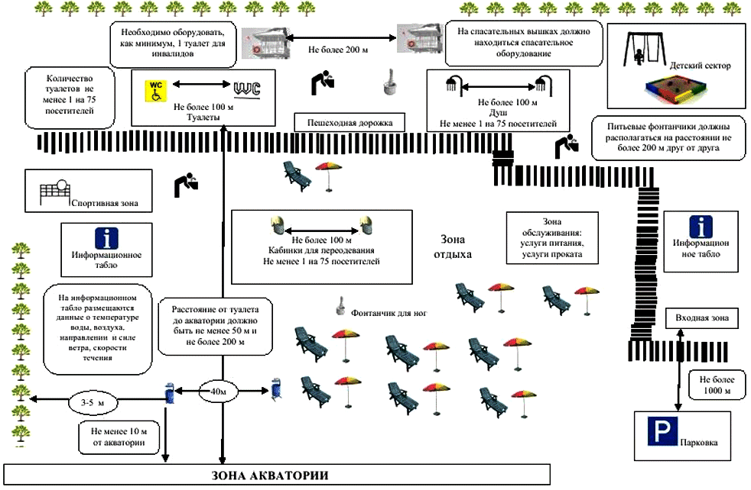

## Стоит ли тут указывать примерное размещение флагов?

Рисунок А.1 – Береговая зона

**Приложение В**

(рекомендуемое)

**Зона акватории**

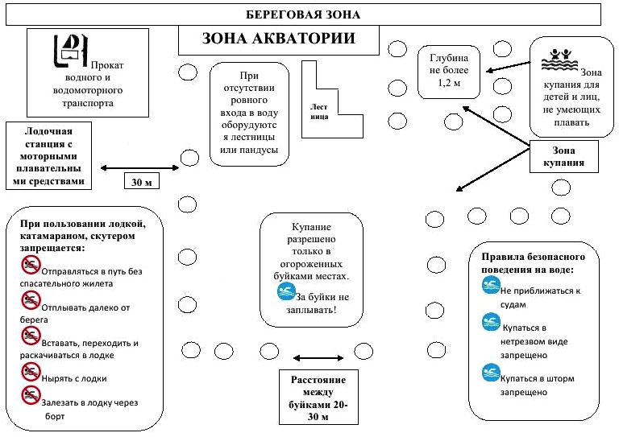

Рисунок Б.1 – Зона акватории

**Библиография**

???????????????

Тут все напутано!   
Есть только ПРИКАЗ РОСТУРИЗМА от 8 сентября 2020 года N 287-Пр-20 Об утверждении Правил классификации горнолыжных трасс, классификации пляжей

|  |  |
| --- | --- |
| [1] | [Порядок классификации объектов туристской индустрии, включающих гостиницы и иные средства размещения, горнолыжные трассы и пляжи, осуществляемой аккредитованными организациями](https://docs.cntd.ru/document/420209944#6560IO). Утвержден [приказом Минкультуры России от 23 сентября 2020 года № 1](https://docs.cntd.ru/document/420209944#6500IL)138, зарегистрирован в Минюсте России 12 ноября 2020 г. № 60854 |
| [2] | [Водный кодекс Российской Федерации. Введен в действие Федеральным законом от 3 июня 2006 г. № 74-ФЗ](https://docs.cntd.ru/document/901982862#64U0IK) в редакции от 02.07.2021  ???????????????    ОТСУТСТВУЕТ - Приказ МЧС России от 30 сентября 2020 г. N 732 "Об утверждении Правил пользования пляжами в Российской Федерации" |
| [3] | [СанПиН 4060-85](https://docs.cntd.ru/document/1200007273#7D20K3) Лечебные пляжи. Санитарные правила и нормы устрой-  ства, содержания и эксплуатации |
| [4] | [СанПиН 2.1.4.1074-01](https://docs.cntd.ru/document/901798042#6520IM) Вода питьевая. Гигиенические требования к качеству  воды централизованных систем питьевого водоснаб- жения. Контроль качества. Гигиенические требованияк обеспечению безопасности систем горячего водо-снабжения |
| [5] | [СанПиН 2.1.2.1188-03](https://docs.cntd.ru/document/901852095#6500IL) Плавательные бассейны. Гигиенические требования к  устройству, эксплуатации и качеству воды. Контроль  качества |
| [6] | [СанПиН 2.1.5.980-00](https://docs.cntd.ru/document/1200006938#7D20K3) Санитарные правила и нормы. Гигиенические требова-  ния к охране поверхностных вод |
| [7] | [СанПиН 2.1.7.1287-03](https://docs.cntd.ru/document/901859456#6520IM) Санитарно-эпидемиологические требования к качеству  почвы и грунтов |

|  |  |  |
| --- | --- | --- |
| УДК 658.386:006.354 | ОКС 03.200.99 | ОКСТУ 0131 |
| Ключевые слова: услуги пляжей, виды пляжей, общие требования, зоны пляжа, акватория, береговая зона | | |

Директор АНО НИЦ «Полярная инициатива» Н.М. Куприков